Viaje a Valencia
Del 29 de junio al 03 de julio del 2015

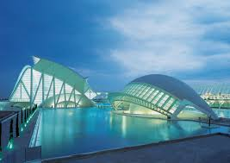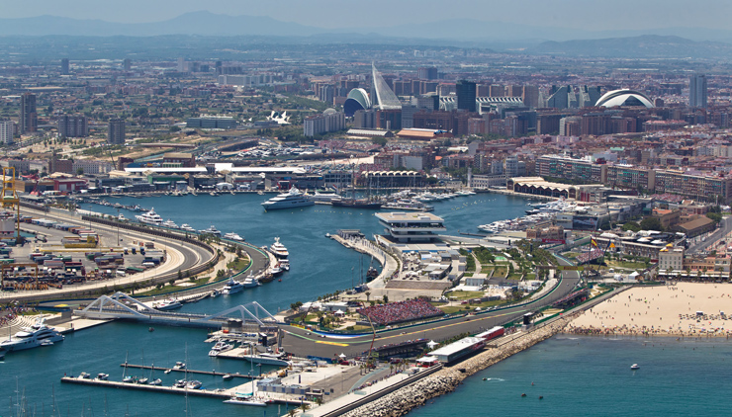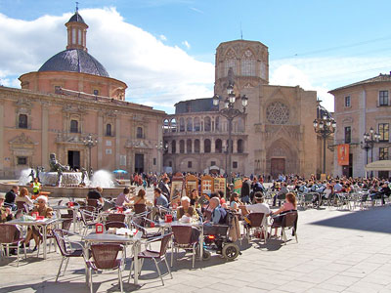

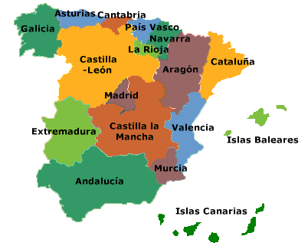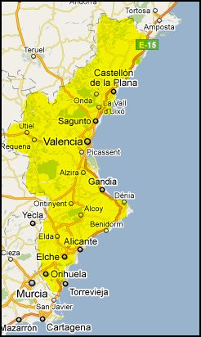

Nombre: ________________________
Año: ___________________________

Este viaje es una oportunidad fantástica para aprender más sobre España en general y Valencia en particular, y practicar el español que has aprendido en el instituto.

This trip is a fantastic opportunity for you to find out more about Spain and Valencia and practice some of the Spanish you’ve learnt at school.

Intenta completar todas las actividades en este libro y tu diario.
Try your best to complete all the activities in this booklet and your diary.

Así sacarás el máximo beneficio del viaje.
That way you will get the most out of your trip!

Habrá un premio cada día a las mejores respuestas y premios en el Instituto de Ciencias para la Vida UTC al final a los mejores libros completados.
There will be a prize each day for the best answers and prizes at Liverpool Life Sciences UTC at the end for the best booklets overall.

¡Buen viaje!
Have a nice journey!
¿Dónde está Valencia? Where is Valencia?

Como puedes ver en el mapa. Valencia está en el este de España. Está en una región (o comunidad autónoma) se llama Comunidad Valenciana. España tiene 17 comunidades autónomas.

As you can see from the maps, Valencia is in the East Spain. It is in a region called Valencian Community. Spain has 17 autonomous regions.

Esta comunidad autónoma tiene tres provincias: Alicante, Valencia y Castellón. La capital de está región es Valencia.

This region has three provinces: Alicante, Valencia y Castellón. The capital of this region is Valencia.

En Valencia se habla español (o castellano) y valenciano.
In Valencia, they speak Spanish and Valencian.

Valencia fue fundada por los romanos a orillas del río Turia en 138 A.C.
Valencia was founded by the Romans on the banks of Turia River.
Cuando Roma se derrumbó, los visigodos se asentaron, pero fueron aniquilados por los árabes en 711 D.C. Los árabes trajeron una agricultura rica y convirtieron a Valencia en un centro industrial. Establecieron industrias de cerámica, papel, seda y piel, además desarrollaron canales de regadío para la agricultura. Se construyó una muralla cuyos restos sobreviven hoy en el centro histórico del Carmen. En 1094 El Cid, caballero castellano ganó una batalla contra los árabes en Valencia. Finalmente, en 1238, los cristianos re-conquistaron Valencia.

When Rome collapsed, the Visigoths then settled, only to be banished by the Arabs in AD 711. The Arabs produced rich agriculture and made Valencia an industrial centre. They established ceramics, paper, silk and leather industries and extended irrigation canals for agriculture. A new wall was erected, remains of which have survived to this day in the historical centre of El Carmen. In 1094 the Castilian Knight El Cid won a battle against the Arabs in Valencia. Finally in 1238, Christian re-conquered Valencia.
Valencia se convirtió en uno de los centros de comercio más importantes del Mediterráneo durante el siglo XV y XVI.

In the 15th and 16th centuries Valencia was one of the Mediterranean’s strongest trading centres.

Fue un periodo de esplendor para las artes en general y para la arquitectura, pintura y literatura en particular. Se construyeron edificios renombrados como las Torres dels Serrans, el campanario "El Micalet" y la iglesia de Los Reyes del Convento de Santo Domingo. Las artes florecieron con artistas como Lluís Dalmau, Gonçal Peris y Damian Forment y escritores como Ausias March, Roiç de Corella o Sor Isabel de Villena.

It was a golden era for the Arts in general and for the architecture, painting, and literature in particular. Renowned buildings were constructed, such as the Torres dels Serrans, the bell tower known as "El Micalet" and the church of Los Reyes del Convento de Santo Domingo. The arts flourished with artists such as, Lluís Dalmau, Gonçal Peris or Damian Forment or writers,such as Ausias March, Roiç de Corella or Sor Isabel de Villena.

La población de Valencia disminuyó dramáticamente durante el siglo XVII con tensiones políticas y sociales, epidemias y la inundación catastrófica del rio Turia en 1651.

Population in Valencia dramatically declined after a difficult 17th century with political and social protests, the plague epidemics and the catastrophic flood of the Turia River in 1651.

El siglo XVIII fue denominado el siglo de las Luces. Valencia vivió un periodo de prosperidad financiera, agricultural, filosófica y cultural.
The eighteenth century was named the century of Enlightenment. Valencia lived an era of prosperity in their economy, agriculture, philosophy and culture.
En la Guerra civil española, Valencia se posicionó con el lado republicano. Consecuentemente cuando Franco subió al poder. La ciudad sufrió el bloqueo del dictador Franco y el periodo de postguerra fue duro para los valencianos. Hablar o enseñar valenciano fue prohibido.

In the Spanish Civil War, Valencia sided with the Republicans. Consequently, when Franco rose to power. The city suffered from the blockade by Franco, the dictator, and the postwar period was hard for Valencians. Speaking or teaching Valencian was forbidden.

Cuando murió Franco en 1975, la dictadura terminó. Y ambos el español y el valenciano se convirtieron en lenguas oficiales. En el colegio los chicos valencianos estudian español y valenciano.

Franco died in 1975, bringing an end to the dictatorship. And both Spanish and Valencian were made official languages. In school, children in Valencia study Spanish and valencian.

En el presente Valencia se ha transformado. Proyectos como, los jardines, Jardín del Turia; el IVAM (Valencia Instituto de Arte Moderno); El palacio de la música ( Palau de la Música) y el centro de conferencias, el Palau de Congresos; el metro; la Ciudad de las Artes y de las Ciencias, y el parque, el Parque de Cabecera, han convertido a Valencia en un centro cultural internacional.

In the present day Valencia has undergone many transformations. Schemes such as, the gardens, Turia´s gardens; the IVAM (Valencia Institute of Modern Art); the concert hall, Palau de la Música, and the conference centre, Palau de Congresos; the underground; the City of the Arts and Sciences, and the park, Cabecera´s Park, have made Valencia an international cultural haven.

Actividad 1: Une los acontecimientos y las fechas
Match the events to the dates
- La Guerra Civil en España

- La inundación catastrófica del rio Turia

- El Cid ganó una batalla contra los árabes.

- Murió el dictador Fracisco Franco

- Valencia fue fundada por los romanos.
- 138 A.C.
- 1975
- 1936-1939
- 1094
- 1651

Actividad 2: Completa los huecos con el banco de palabras (Miss Mallo tiene un diccionario si lo necesitas)
Fill in the gaps with the words bank (Miss Mallo has a dictionary if you need it)

Valencia está en el (1) ________ de España. Se habla español y (2) __________.
Está (3) a __________ del Mar Mediterráneo.
Valencia tiene un sistema de (4) ________ muy bueno y eficaz. Se puede viajar en tren o en (5)_________ .
Valencia es una _______(6) muy (7)__________ y muy cultural.
Hay (8)__________ que hacer en Valencia.
Hay una gran variedad de (9) ________ donde se puede comer de todo.

metro este orillas mucho cuidad
restaurantes transporte valenciano bonita

Castellano y Valenciano
En las escuelas en valencias, los estudiantes tienen clases en valenciano y en castellano o español. El valenciano es un dialecto del catalán. Como el español, el valenciano es una lengua romance, que quiere decir que viene del latín. Otras lenguas romances son el francés, el italiano, el portugués y el rumano.
In schools in Valencia, pupils have lessons in Valenciano and Castellano (Spanish). Valencian is a dialect from Catalan. Like Spanish, Valencian is a romance language, which means it evolved from Latin. Other romance languages are French, Italian, Portuguese and Romanian.
Cuando estés en Valencia, verás señales en los dos valenciano y español. También oirás hablar a las personas en ambos idiomas.
When you are in Barcelona, you will see signs in both Valencian and Spanish, and you will hear people speaking both languages.
Actividad 3: Completa la tabla
Complete the table
English | Spanish (Castellano) | Valenciano
Hello
How are you?
Very well
Please
Thank you
Goodbye
Shop
Open
Shut
Till, (box or bank)
Street

Actividad 4: Escribe las palabras que aprendas en español o en valenciano aquí.
Write any new words you learn in either Spanish or Valencian here.

Actividad 5
Entrevista a tres personas en español
Interview three Spanish-speaking persons

Esta es una gran oportunidad para practicar el español que has aprendido en el instituto con hablantes nativos. En grupos de tres debéis entrevistar a al menos a tres personas.

This is a great opportunity for you to practice some of the Spanish you’ve learnt at school with some native Spanish speakers. In groups of three you´ll interview at least three people.

¿A quién preguntar? NO hables con estraños en la calle. Puedes entrevistar a personal de la residencia, u otros lugares que visitemos, pero consulta a los profesores primero.
Habrá momentos designados y monitorizados para las entrevistas. Intenta grabar la entrevista en audio o video y/o echar una foto además de tomar notas.

So who can you ask? DO NOT approach strangers in the street. You can ask staff in the hotel, or at any of the places we visit, though check with your teachers first. There´ll be times assigned and monitored for the interviews.

Recuerda la pronuncación es importantísima.
Remember to

ñ = ny (e.g. año = an-yo)

ll = y (e.g. llamas = yamas)

j = like an ‘h’ in English (e.g. trabajas = trabahas)

qué is pronounced like the letter ‘k’ in English

PUNTOS EXTRAS si haces más preguntas o averiguas más información, pero sé educado!

BONUS POINTS if you can ask other questions and find out more information, but be polite!

¡Hola!
Soy estudiante de español del instituto Ciencias para la Vida de Liverpool/El Estudio.
¿Te importaría si te hiciera unas preguntas?

Hello! I´m a student of Spanish at Liverpool Life Sciences UTC/The Studio.
Would you mind answering some questions?

1) ¿Cómo te llamas? _________________________________________________
What´s your name?

2) ¿Cuándo es tu cumpleaños? _________________________________________
When is your birthday?

3) ¿Dónde vives? ¿Vives en una casa o en un piso? ___________________________
Where do you live? Do you live in a house or a flat?

4) ¿En qué trabajas? ¿Cuál sería tu trabajo ideal? _________________________
What´s your job? What would your ideal job be?

5) ¿Qué es lo mejor de Valencia? _______________________________________
What´s the best about Valencia?

6) ¿Qué es lo peor de Valencia? _______________________________________
What´s the worst about Valencia?

7) ¿Qué te gusta comer y beber? ______________________________________
What do you like eating and drinking?

8) ¿Qué haces en tu tiempo libre? ______________________________________
What do you do in your free time?

9) ¿Cómo sería tu familia ideal? ______________________________________
What would your ideal family like?

10) ¿Cómo era Valencia en el pasado? ____________________________________
What was Valencia like in the past?

¡Muchas gracias por tu ayuda!
Thanks for your help!

¡Hola!
Soy estudiante de español del instituto Ciencias para la Vida de Liverpool/El Estudio.
¿Te importaría si te hiciera unas preguntas?

Hello! I´m a student of Spanish at Liverpool Life Sciences UTC/The Studio.
Would you mind answering some questions?

1) ¿Cómo te llamas? _________________________________________________
What´s your name?

2) ¿Cuándo es tu cumpleaños? _________________________________________
When is your birthday?

3) ¿Dónde vives? ¿Vives en una casa o en un piso? ___________________________
Where do you live? Do you live in a house or a flat?

4) ¿En qué trabajas? ¿Cuál sería tu trabajo ideal? _________________________
What´s your job? What would your ideal job be?

5) ¿Qué es lo mejor de Valencia? _______________________________________
What´s the best about Valencia?

6) ¿Qué es lo peor de Valencia? _______________________________________
What´s the worst about Valencia?

7) ¿Qué te gusta comer y beber? ______________________________________
What do you like eating and drinking?

8) ¿Qué haces en tu tiempo libre? ______________________________________
What do you do in your free time?

9) ¿Cómo sería tu familia ideal? ______________________________________
What would your ideal family like?

10) ¿Cómo era Valencia en el pasado? ____________________________________
What was Valencia like in the past?

¡Muchas gracias por tu ayuda!
Thanks for your help!

¡Hola!
Soy estudiante de español del instituto Ciencias para la Vida de Liverpool/El Estudio.
¿Te importaría si te hiciera unas preguntas?

Hello! I´m a student of Spanish at Liverpool Life Sciences UTC/The Studio.
Would you mind answering some questions?

1) ¿Cómo te llamas? _________________________________________________
What´s your name?

2) ¿Cuándo es tu cumpleaños? _________________________________________
When is your birthday?

3) ¿Dónde vives? ¿Vives en una casa o en un piso? ___________________________
Where do you live? Do you live in a house or a flat?

4) ¿En qué trabajas? ¿Cuál sería tu trabajo ideal? _________________________
What´s your job? What would your ideal job be?

5) ¿Qué es lo mejor de Valencia? _______________________________________
What´s the best about Valencia?

6) ¿Qué es lo peor de Valencia? _______________________________________
What´s the worst about Valencia?

7) ¿Qué te gusta comer y beber? ______________________________________
What do you like eating and drinking?

8) ¿Qué haces en tu tiempo libre? ______________________________________
What do you do in your free time?

9) ¿Cómo sería tu familia ideal? ______________________________________
What would your ideal family like?

10) ¿Cómo era Valencia en el pasado? ____________________________________
What was Valencia like in the past?

¡Muchas gracias por tu ayuda!
Thanks for your help!

¡Hola!
Soy estudiante de español del instituto Ciencias para la Vida de Liverpool/El Estudio.
¿Te importaría si te hiciera unas preguntas?

Hello! I´m a student of Spanish at Liverpool Life Sciences UTC/The Studio.
Would you mind answering some questions?

1) ¿Cómo te llamas? _________________________________________________
What´s your name?

2) ¿Cuándo es tu cumpleaños? _________________________________________
When is your birthday?

3) ¿Dónde vives? ¿Vives en una casa o en un piso? ___________________________
Where do you live? Do you live in a house or a flat?

4) ¿En qué trabajas? ¿Cuál sería tu trabajo ideal? _________________________
What´s your job? What would your ideal job be?

5) ¿Qué es lo mejor de Valencia? _______________________________________
What´s the best about Valencia?

6) ¿Qué es lo peor de Valencia? _______________________________________
What´s the worst about Valencia?

7) ¿Qué te gusta comer y beber? ______________________________________
What do you like eating and drinking?

8) ¿Qué haces en tu tiempo libre? ______________________________________
What do you do in your free time?

9) ¿Cómo sería tu familia ideal? ______________________________________
What would your ideal family like?

10) ¿Cómo era Valencia en el pasado? ____________________________________
What was Valencia like in the past?

¡Muchas gracias por tu ayuda!
Thanks for your help!

Día 1: por la tarde

¡Vamos al Campo Mestala!
Let´s got to the Mestalla Football Grounds

El Estadio Valencia es el más antiguo de España. Vamos a visitar el estadio, los vestuarios, la galería VIP, la sala de prensa por supuesto la colección de trofeos.

The Valencia Stadium is the oldest football grounds in Spain. We are going to visit the stadium, the changing rooms, The VIP gallery, the press box and of course the trophies collection.

Actividad 6: Historia del club
History of the club

- ¿Cuál es el slogan del Valencia? What is the slogan of FC Valencia?
___________________________________________________________
- ¿Cuándo empezó el club? When did the club start?
___________________________________________________________
- ¿Cuándo fue construido el estadio? When was the Stadium built?
___________________________________________________________
- ¿Cómo fue usado el estadio en La Guerra Civil? What was the Stadium used for in the Civil War?
___________________________________________________________
- ¿Cual es capacidad del Estadio de Mestala? What is the capacity of the Mestala?
___________________________________________________________
- ¿De qué color es la camiseta del equipo? What are the colours of team?
___________________________________________________________
- ¿Quién es el entrenador en el presente? Who is the current coach?
___________________________________________________________
- Escribe tres nombres de jugadores del Valencia y de dónde son Give the names of three current Valencia players and where they’re from
___________________________________________________________
___________________________________________________________
Día 1: por la tarde in the afternoon
¡Vamos a pasear por la ciudad! Let´s go for a walk through the city

Por la tarde vamos a visitar los monumentos de Valencia, los edificios más nobles y bonitos y los estilos diferentes que han dejado una marca en la ciudad a través de los siglos. Disfrutaremos de los diferentes barrios, calles, plazas, iglesias y palacios.
In the afternoon we are going to visit Valencia´s landmarks, it’s most noble and beautiful buildings and the different styles which have prevailed through the centuries, each one leaving its mark on the city. We will enjoy the different neighbourhoods, its streets, squares, churches and palaces.
Actividad 7:

- Escribe el nombre de tres monumentos o edificios de Valencia.
Write the name of three monuments or buildings in Valencia.
______________________________________________________________________________________________________________________

- ¿Qué es lo mejor del paseo?
What is the best thing about the walk?
______________________________________________________________________________________________________________________

- ¿Qué es lo peor del paseo?
What is the worst thing about the walk?
______________________________________________________________________________________________________________________

- ¿Qué es lo que te ha sorprendido más?
What is it that surprised you the most?
______________________________________________________________________________________________________________________

- ¿Cómo es el traje tradicional valenciano? ¿Has visto alguno?
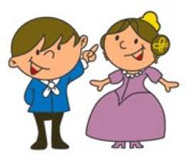
What is the traditional valencian costume like? Have you seen any?
______________________________________________________________________________________________________________________

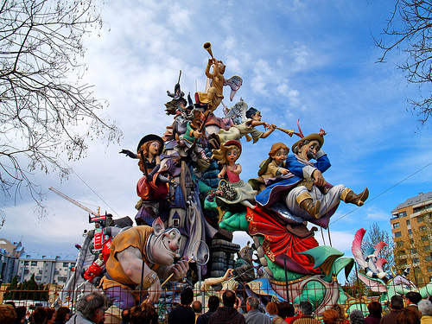
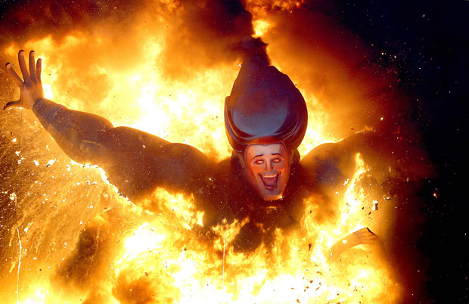
Día 2:
¡Vamos a visitar el museo fallero ! Let´s visit the Fallas Museum
Las Fallas de San José
The Torches of Saint Joseph
This is a Valencian tradition in celebration of Saint Joseph and it is held on the 19th March each year. Huge papier-mâché models depicting local characters and politicians are created and set up in squares and streets all over Valencia. Fallas artists can spend up to a whole year designing and building these models. Each year there are competitions for the best fallas and the very best are kept for displays in a special museum in Valencia.
The celebrations last for 5 days and people dress up in regional costumes, medieval in style. They proudly wear expensive, traditional dress to show that they are from Valencia. Like many of the fiestas, there is music, dancing, processions, food, drink and fireworks. Paella originates in Valencia and is very popular. Each day of Fallas begins at 8am with ‘la despertá’ or ‘the wake up call’. Brass bands will play lively music through the streets, followed by people throwing firecrackers as they go.
At 2pm there is ‘mascletá’ – an explosive display of firecrackers. On the final night of Fallas, at around midnight, the models are set alight. The fires are known as ‘Cremá’. One is selected to be the overall winner and is kept for inclusion in the museum.
The final night of the festival is called ‘Nit del Foc’. It is always the grandest night of fireworks and fires as it constitutes the grand finale. There are several theories regarding the origins of the Fallas festival. Valencian carpenters used planks of wood to hang their candles on during the winter – these planks were called ‘parots’. When Spring came, they no longer needed the wood, so it was burnt. Over time, the date of burning the ‘parots’ and the celebration of Saint Joseph coincided, so Saint Joseph was declared the patron saint of carpenters. This tradition continued to change. The ‘parot’ was given clothes, so it looked like a person. Features of well known people in the town or villages were then added and today cardboard or soft cork is used to create fallas in excess of 30 metres!
Actividad 8:
VERDADERO O FALSO.
Answer true or false.

1. “Las fallas” se celebran del 15 al 19 de marzo.
2. Esta celebración es en honor a San José, el santo patrón de los carpinteros.
3. El origen de la tradición empezó cuando los artistas destruían restos de madera y muebles rotos.
4. Las fallas están hechas de Madera, cartón, papel maché y ropa vieja.
5. “Ninot” es la palabra para “muñeco”
6. Algunos “ninots” representan personas famosas.
7. Algunos “fallas” son verdaderamente obras de arte.
8. Todos los Ninots se queman el 19 de marzo.
9. La pólvora es un elemento importante en la celebración: se usan petardos por el día y fuegos artificiales por la noche.
10. Es una fiesta regional. Nunca trae visitantes y no es interesante turísticamente.

1. “Las fallas” takes place in Spain from the 15 to the 19 of March.
2. This celebration is made in honor of San José ( Saint Joseph) the patron saint of carpenters.
3. Originaly the celebration was the way the artits disposed of their broken furniture and useless wood items and trinkets.
4. Each falla is made or wood, carton, papier mâché and old clothes.
5. “Ninot” is the valencian word for doll or dummie.
6. Some “ninots” represent celebrities.
7. Some “fallas” are true works of art.
8. All Ninots burn on the 19th of March.
9. Gun powder also pays an important role in the celebration: firecrackers displays in the afternoon and fireworks displays at night
10. It is a very regional holiday. It never brings any visitors and it is turistically uninteresting.

Recuerda echar fotos de los ninots
Remember to take pictures of the ninots

Comer y beber Eating and drinking

Tendremos la oportunidad de probar algunos platos típicos de comida española, en la residencia o en la ciudad. Intenta pedir la comida en español si puedes, el personal agradecerá tu esfuerzo.

We will get the chance to try some typical Spanish dishes, either in the hotel or when we’re out and about. Try to order food in Spanish if you can, the staff will really appreciate you making an effor1.

Here is some vocabulary related to meals:
el desayuno - the breakfast
el almuerzo - the lunch
la cena - the evening meal
la merienda - the snack
la bebida - the drink
el postre - the dessert
la comida - the food / the meal
¡Buen provecho! - Enjoy your meal!

- La paella is one of the most famous traditional dishes of Spain. La paella is cooked in a very big frying pan called
la paellera and traditionally it is cooked outside in the open air. It is a mixture of rice, meat, seafood and vegetables.
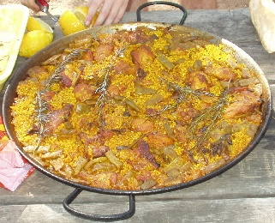
A different type of paella made with noodles is called fideua
2.The rice of la paella is yellow because saffron (el azafrán) is added. El azafrán is a commonly-used spice in Spanish cookery. It comes from the flower of a crocus.
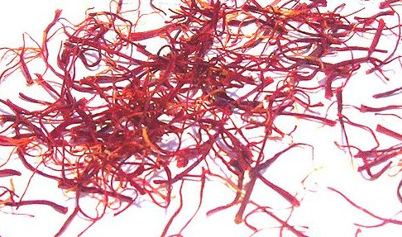
Above: el azafrán – saffron

3. La tortilla española is a potato omelette. In Spanish homes, everyone seems to be very good at tossing the omelette so that it can be cooked on the other side.
The omelette is usually quite thick and round. It is normally served in triangular slices, rather like a cake. La tortilla is also used in sandwiches. This sandwich is called el bocadillo de tortilla española.
4. Traditional Spanish desserts are creamy, such as:
el flan - crème caramel
el arroz con leche - rice pudding
las natillas - custard cream
Often these creamy desserts are flavoured with canela(cinnamon).
5. El chorizo is a traditional pork sausage from Spain. It contains garlic and the spice pimentón (paprika) giving it an orange/red colour. El chorizo can be sliced for sandwiches or used in stews, omelette or served on a small plate as a snack called una tapa.
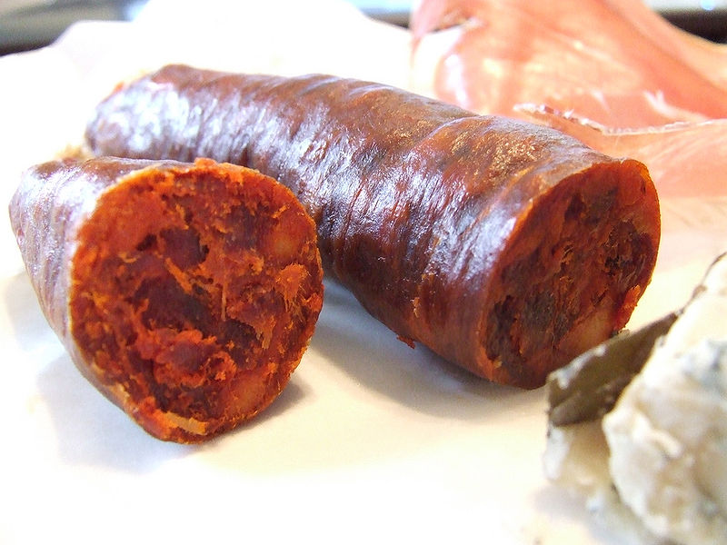
6. A traditional Spanish ham is el jamón serrano. This actually means 'mountain ham'. It is expensive and is often eaten on special occasions.
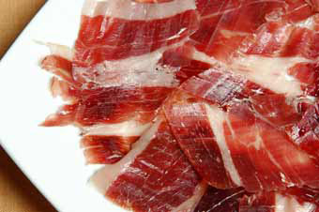 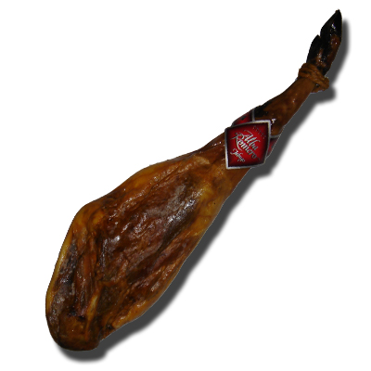
It can be purchased ready-sliced or you can purchase a full leg of the ham! It is not cooked. Instead, it is raw meat that is hung up and left to become dry.
The ham is sliced very thinly and eaten as an appetiser (una tapa) with bread (el pan).
7. La morcilla is a sausage made from pigs' blood. It can also contain rice, spices, lard, aniseed, onion, nuts, breadcrumbs, etc. There are many varieties of la morcilla in Spain. Usually, it is sliced and served in sandwiches or as una tapa. There is even a sweet version that is fried and served as a dessert.
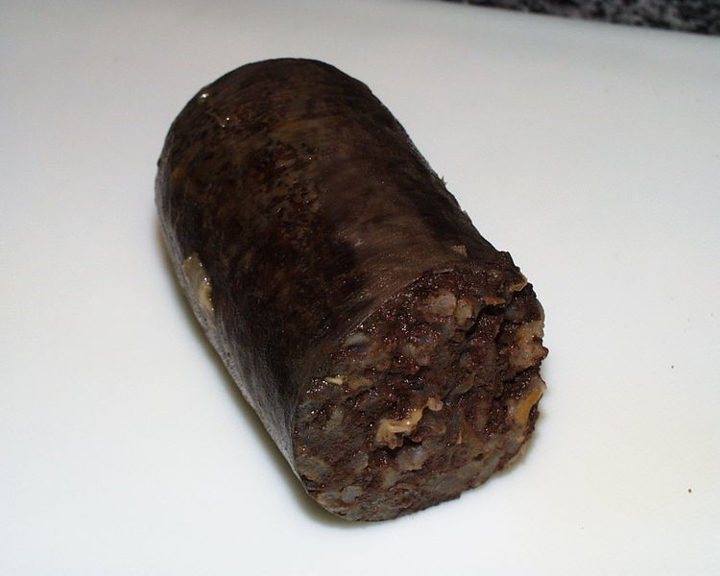
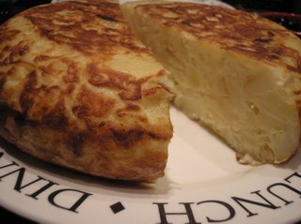
8. El gazpacho is a soup prepared with tomatoes, raw vegetables and bread pieces. The raw ingredients are all blended together then chilled. It is served cold.
In the hot Spanish weather el gazpacho is very cool and refreshing AND it is healthy!
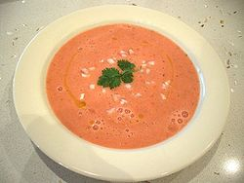

9.El calamar means the squid and it is a popular food in Spain. It can be prepared by slicing the squid's body and frying the slices. As the squid's body is hollow, the slices appear like rings. These rings are called los calamaresfritos. The tentacles can be included on the plate too.
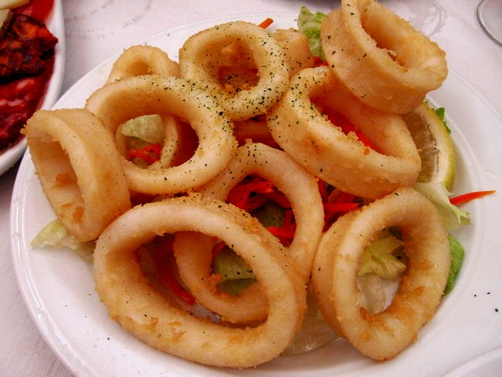
Alternatively, the whole body of the squid can be served on a plate and prepared in various ways.
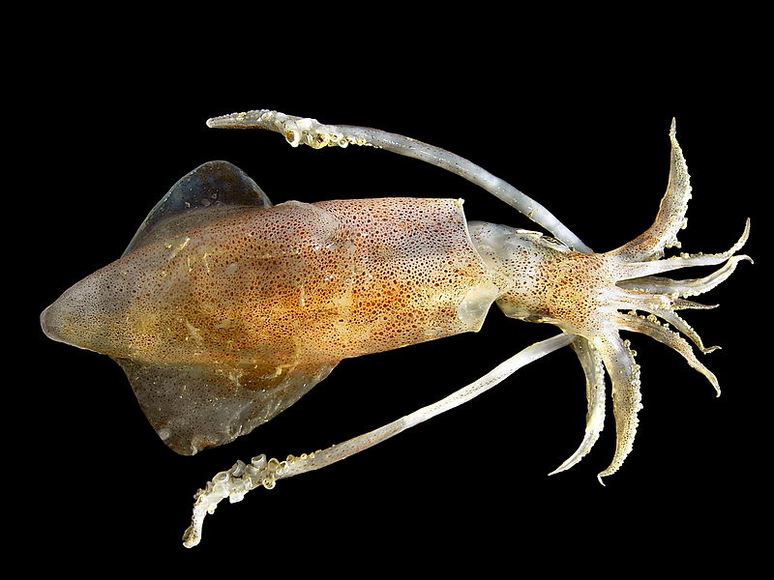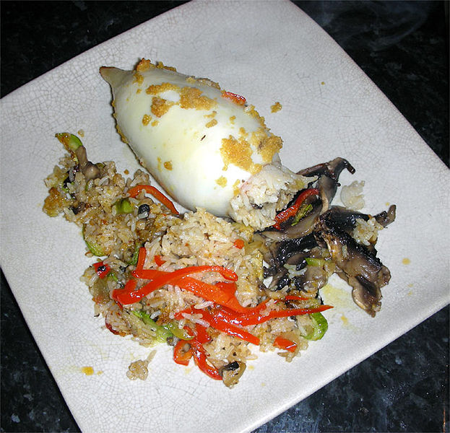
The squid produces black ink that it shoots from its body when under attack. This ink is called la tinta de calamar and it is also used in cookery. Below is a picture of una paella negra - a seafood rice dish that is mixed with squid's ink, making the rice black.
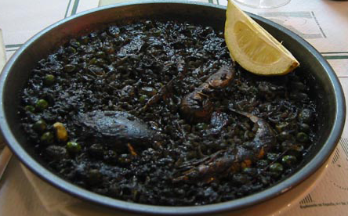
10. El pescaíto frito means 'fried fish' and it is very popular. Another way to say it is el pescado frito.
Pieces of fish are left to soak in a marinade of herbs, vinegar and spices. Hours later, when the flavours have been absorbed, the fish is coated in flour and fried in olive oil (el aceite de oliva). Finally, the fish is sprinkled with salt.
¡Buen provecho!
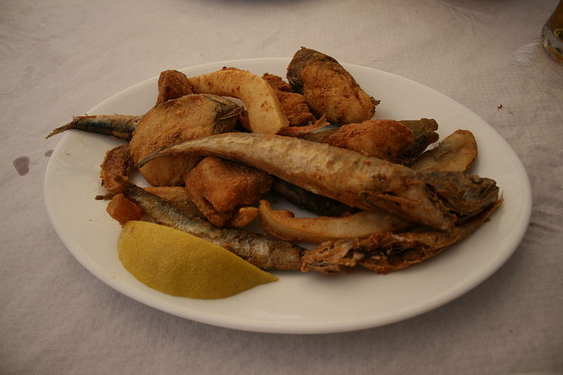

11. La horchata is a traditional Spanish drink made from a blend of ground tiger nuts (chufas), sugar(azúcar) and water. A person who sells la horchatais called un horchatero.
La horchata is served cold. It is often accompanied by a sponge finger called un fartón. The shape of el fartón is perfect for dunking into the drink.
12. In Spain, the bars serve small plates of food to accompany a drink. This small dish is called una tapa. The word una tapaactually means 'a lid'.
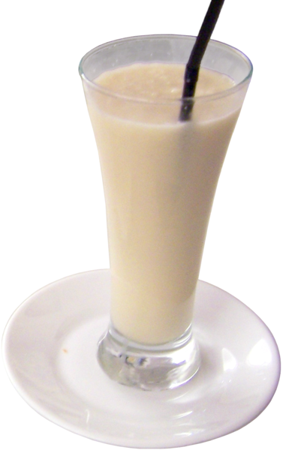
Originally, workers would go to a tavern after a hard day's work. Their glasses of wine or beer would be covered with a slice of bread (just like a lid) to keep the flies away from the drink underneath.
Eventually, the custom changed slightly
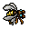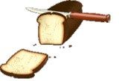
and a slice of ham or another type of food would be placed on the slice of bread. Nowadays, una tapa is food served on a little plate beside the drink. It is no longer used as a lid on top of the glass!
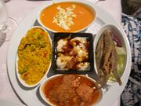
13. El cocido is a traditional Spanish stew, cooked in a large saucepan (una olla). The ingredients are chickpeas (garbanzos), various vegetables (vegetales) and a mixture of meat pieces (carne). The stew is very nutritious ane provides three separate courses called vuelcos.
Vuelco 1. La sopa - the liquid in which the stew is cooked is served like a soup.
Vuelco 2. Los garbanzos y los vegetales - the chickpeas and the vegetables.
Vuelco 3. La carne - the meat.
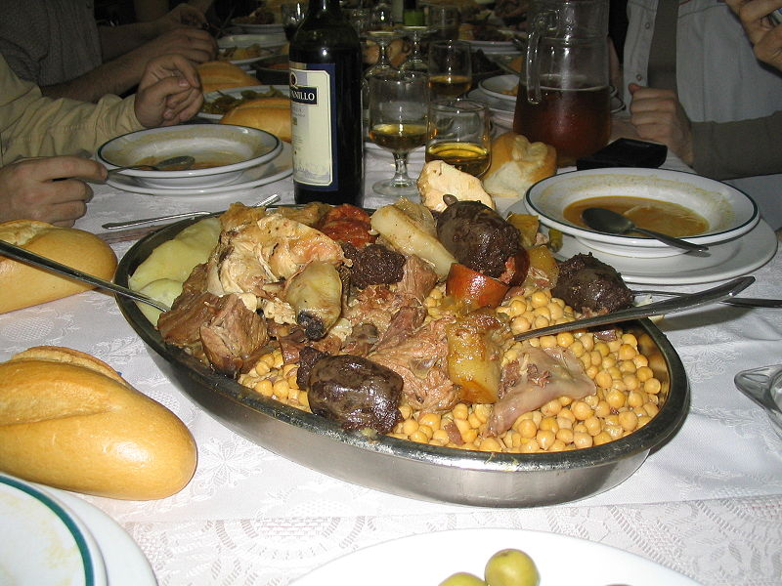
14. La sangría is a traditional Spanish drink for the summer and it is made from a mixture of:
Vino tinto - red wine
Frutas - fruits, such as slices and pieces of lemon, orange, lime, grapes, peaches, berries, pineapple, pear and apple, etc......
Zumo de fruta - fruit juice
Especias - spices, for example: canela - cinnamon
Refrescos - drinks such as lemonade
Hielo - ice
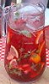
La sangría. is served in a jug - una jarra.
It is red in colour and is said to resemble 'blood'. The Spanish word for 'blood' is sangre and it is from this word that the drink sangría takes its name.
15. Las migas means 'the crumbs' and it is the name of a traditional Spanish dish made from breadcrumbs.
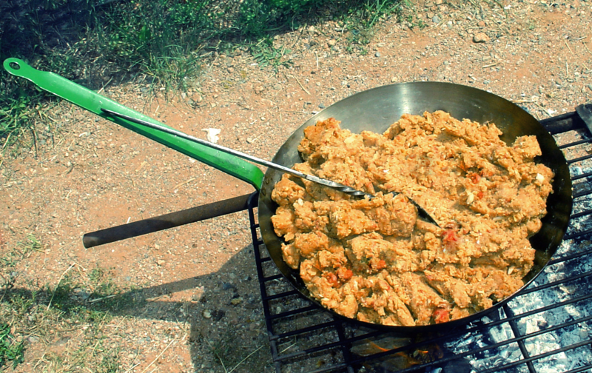
Photo of Las Migas by Pedro Serafín.
Bread that is slightly stale is crumbled then fried with olive oil and garlic in a large frying pan called una sartén. Depending upon the area of Spain, other ingredients might be thrown in, for example, chorizo and paprika.
Just like la paella, it is very filling and provides a full meal.
16. El churro is a traditional Spanish fritter. It is like a long, thin doughnut and it is eaten at breakfast-time or as a snack. It is common to eat los churros by dunking them into a cup of hot chocolate.
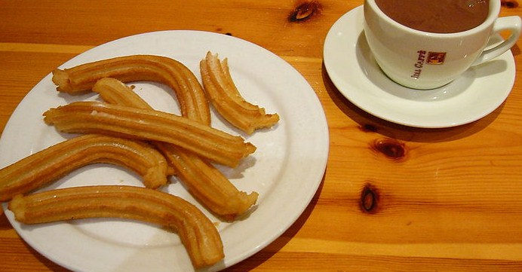 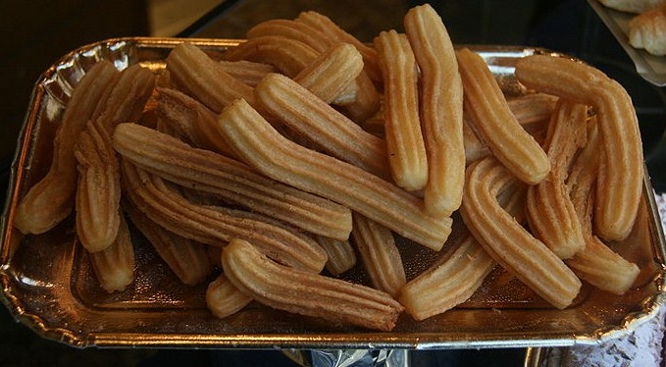
Los churros belong to a category of Spanish goodies known asfrutas de sartén (fruits of the frying pan).
17. El turrón is a sweet made from honey, sugar, almonds and egg white. It is a type of nougat and it is produced in slabs.
There are various types of turrón. It can be hard (el turrónduro) or soft (el turron blando.)
El turrón is a popular sweet at Christmas in Spain.
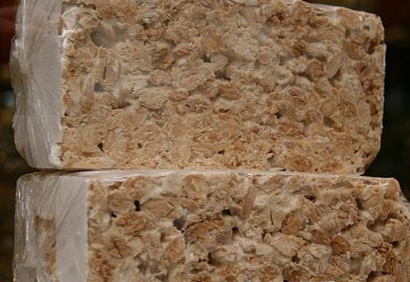
¡Atención!: Avoid eating too much turrón if you want to care for your teeth!
18. El aceite de oliva is olive oil. It is used very much in Spanish cookery.
The International Olive Oil Council is based in Madrid, Spain. This organisation is in charge of the world's production of olive oil. The name of this organisation in Spanish is:-
El Consejo Oleícola Internacional.
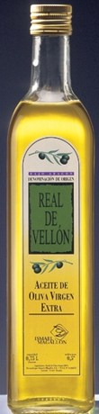
Spain is the world's greatest producer of olive oil, with Italy in second position.
Here is some vocabulary:
el olivo - the olive tree
el olivar - the olive grove
la aceituna - the olive
la oliva - the olive
Many types of olive are cultivated in different areas of Spain. Here are just a few of them: Blanqueta(from north of Alicante), Gordal (from Sevilla),Hojiblanca (from Sevilla, Córdoba and Málaga).
To make olive oil, the olives are pressed. The oil produced from the first pressing is considered the best, with the strongest flavour. It is called extra virgen - meaning that it is the purest form of the oil.
19. La torta de aceite is a thin, crisp pastry made from
wheat flour, olive oil, sesame, sugar and aniseed. It is a traditional pastry from the area of Sevilla. It can be eaten for breakfast (el desayuno) or as a snack (una merienda).
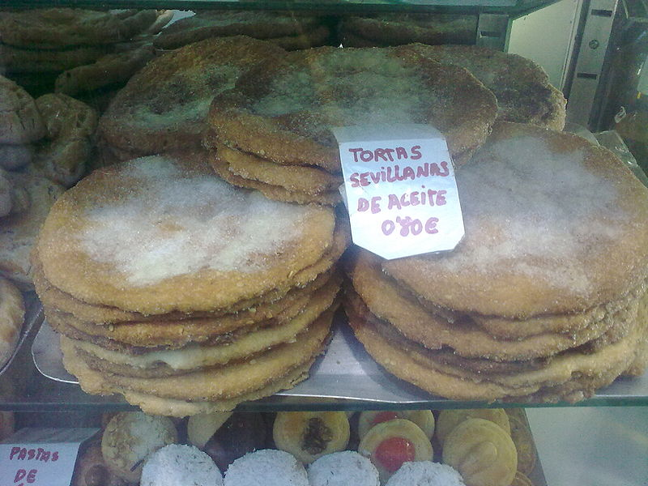
La torta de aceite looks a little bit like a crispy pancake. It is eaten like a biscuit or a cookie - using your hands.
It contains extra virgin olive oil and it is delicious and light!
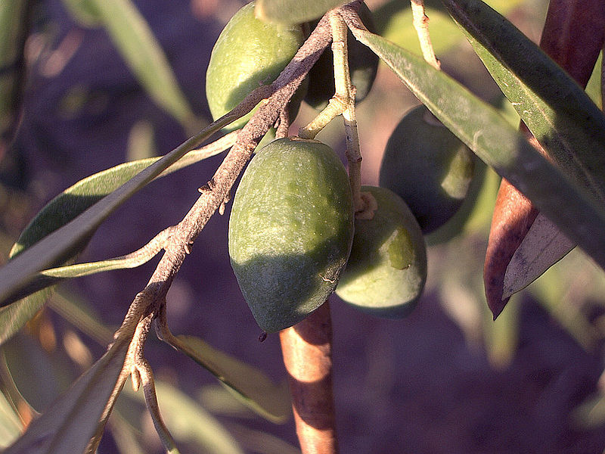

Actividad 9: Averigua what son estos platos y echa una foto si los ves o los pruebas
Find out what these dishes are and take a photo if you spot them or eat them

Patatas bravas
Croquetas
Calamares
Pimientos de Padrón
Gambas
Fidebuá
Helado
Churros
Porras
Pan con tomate
Pulpo
Horchata
Paella

- ¿Cuáles son los platos típicos de Valencia?
______________________________________________________________________________________________________________________

- ¿Cuáles son los ingredientes de una paella?
______________________________________________________________________________________________________________________

- ¿Cuál es la diferencia entre una paella y una fideguá?
______________________________________________________________________________________________________________________

- ¿Qué es una horchata?
______________________________________________________________________________________________________________________

MI DIARIO
MY DIARY
DIA 1

DIA 2

DIA 3
DIA 4

DIA 5

Actividad final: ¿Que piensas del viaje?
Actividad final: your thoughts about the trip

¿Qué has aprendido? What have you learnt?

¿Que te ha gustado más? What have you enjoyed?

¿Te gustaría visitar Valencia otra vez? Would you like to visit Valencia again?

¿Qué lugares te gustaría visitar otra vez? o ¿Qué nuevos lugares visitarías?
Which places would you like to visit again or which new places would you visit?

¿Has practicado español? Did you practice some Spanish?

¿Cómo te sentiste? How did you feel?

¿Te gustaría visitar España otra vez? Would you like to visit Spain again?

Otros comentarios. Any other comments:

